上海师范大学康城实验学校
“美丽康城行”党员志愿者活动记录本
（2016学年第一学期）

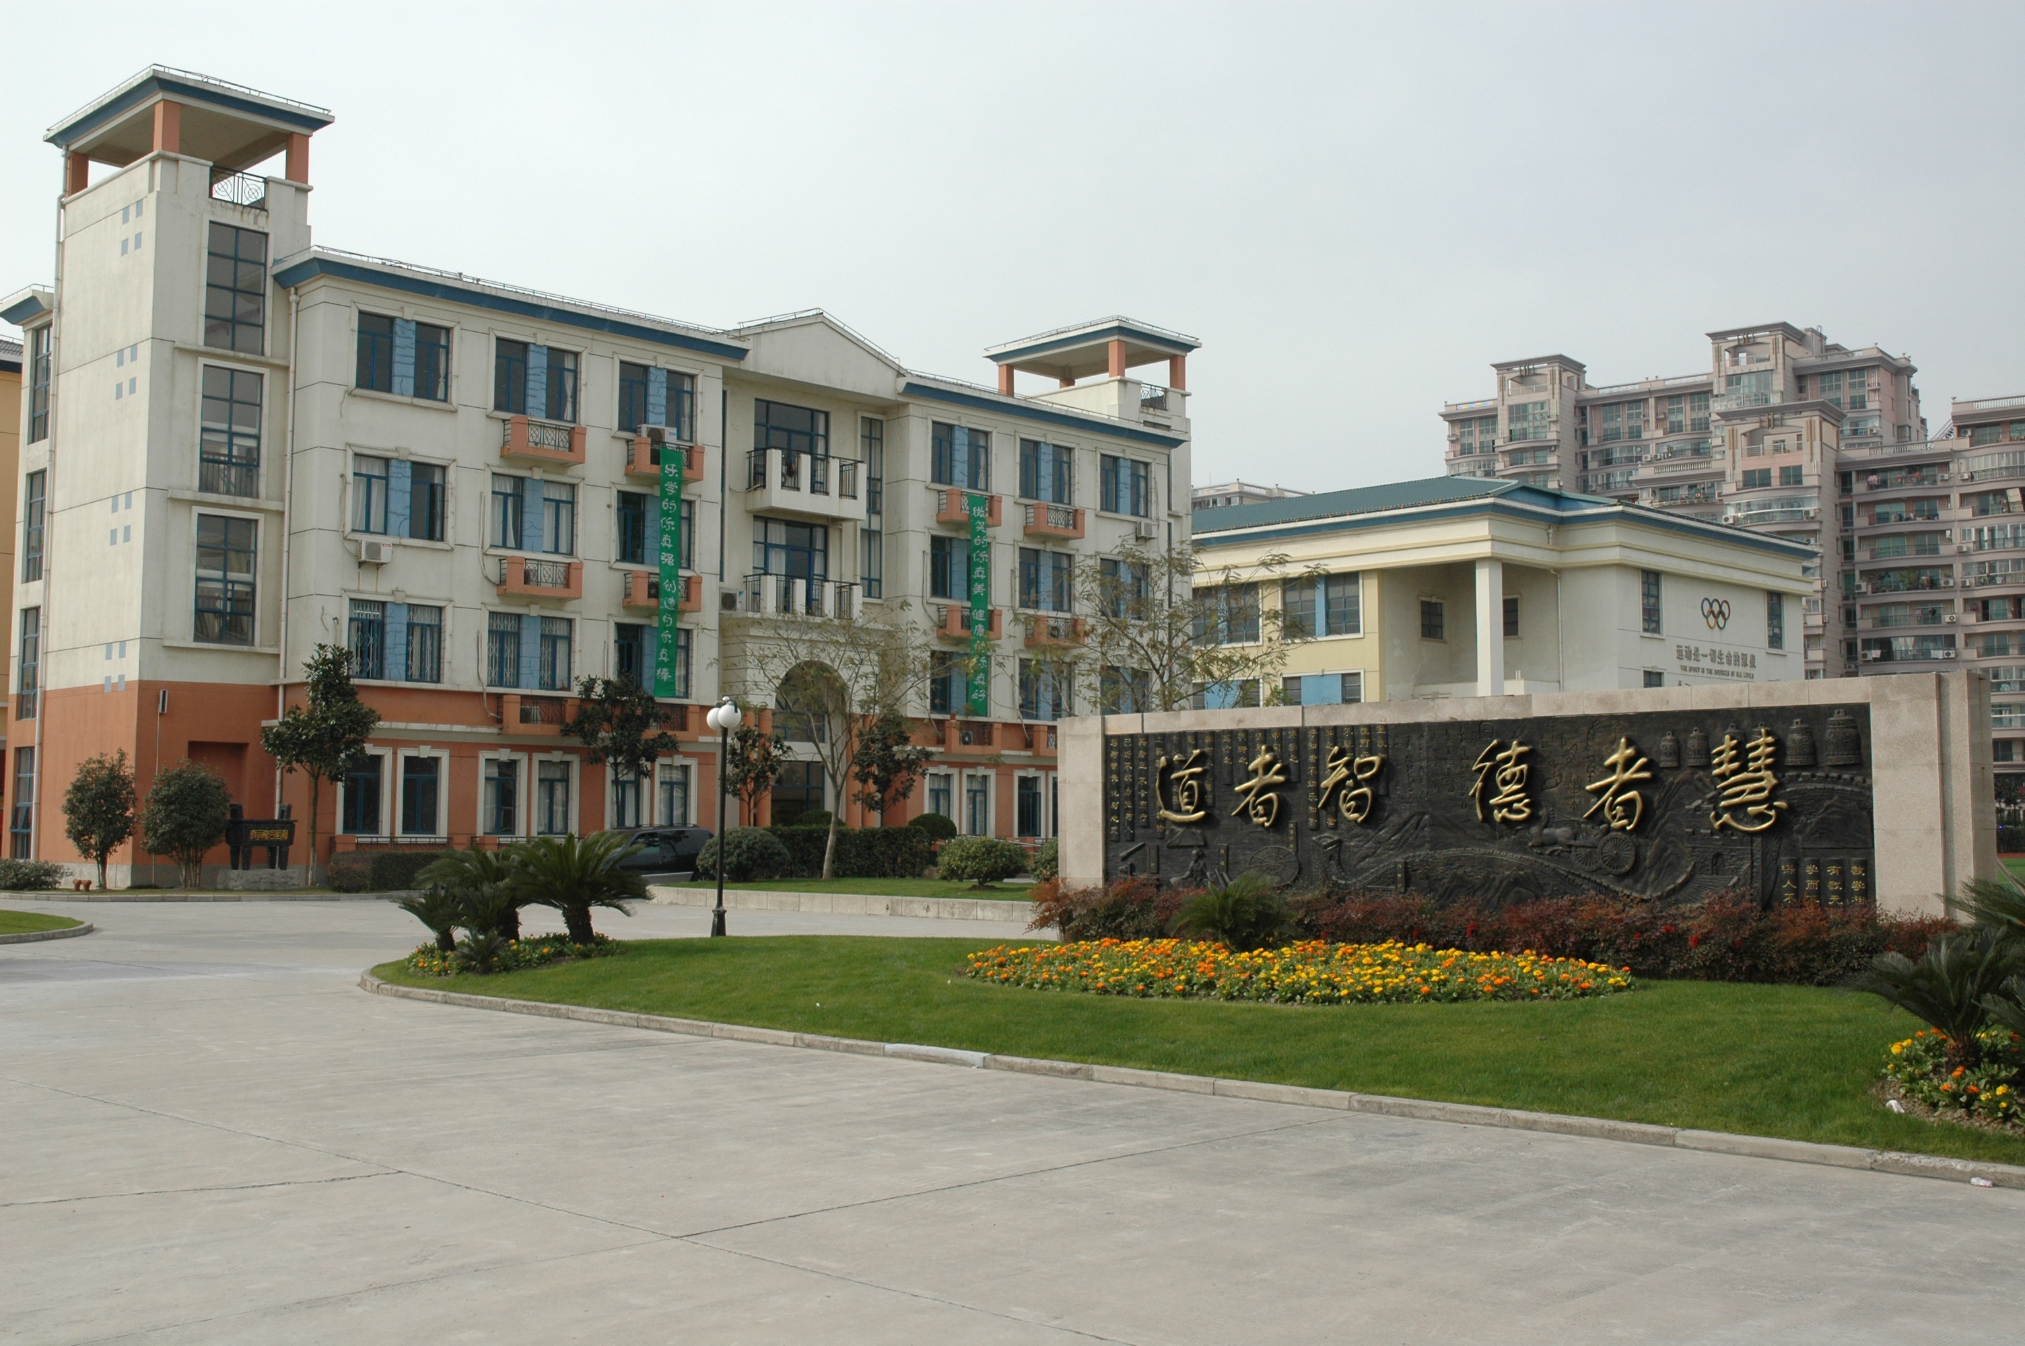

上师大康城实验学校党支部
2016年9月

2016学年第一学期党员志愿者安排表
一、人员安排
星 期 | 所在党小组 | 志愿者
星期一 | 第一党小组 | 鲁 斌、王召梅
星期二 | 第二党小组 | 倪萍萍、郑晓芳
星期三 | 第三党小组 | 沈叶萍、陶春芳
星期四 | 第四党小组 | 张春英、时 俊
星期五 | 第五党小组 | 朱叶梅、孙士芹

二、活动时间
周一至周五，每日完成岗位工作外，适时安排，志愿服务。
三、活动要求
1. 对南校门外往西至春九路路段进行保洁，确保路面无明显垃圾纸屑。
2. 志愿者在活动前到南门卫拿好相关工具；活动时注意安全；活动后签到记录。
3.党支部、党小组组长要做好组织协调与反馈。

上师大康城实验学校党支部
2016年9月

上师大康城实验学校党员志愿者签到表
第 周
星期 | 党小组 | 服务时间 | 签名
一 | 第一党小组
二 | 第二党小组
三 | 第三党小组
四 | 第四党小组
五 | 第五党小组

